**Разработка системы самостоятельных работ**

**по математике в 8 классе**

**1. Анализ учебной и методической литературы по математике в 8 классе**

В обучении алгебре сложилась стандартная схема использования переписанных обновленных учебников, а не разработка новых. Причины этого в следующем:

- отшлифованная методика работы по данным учебникам, огромный дидактический материал, накопленный учителями;

- мощное методическое сопровождение учебников, разработанное за 20 лет;

- новые переиздания (уточненные и дополненные) позволяют минимизировать несоответствия между содержательной частью данных учебников и современными изменениями в системе образования.

Одним из таких учебников выступает А.Г. Мордкович, Л.А. Александрова, Т.Н. Мишустина, Е.Е. Тульчинская. «Алгебра. 8 класс».

Отметим определенные положительные аспекты такого обновления учебников:

- учебники написаны с учетом особенностей развития детей;

- учебники содержат теоретический материал, изложенный коротко и доступно с широкой системой упражнений, органически связанной с предлагаемой теорией;

- в каждом пункте учебников содержатся задания, способствующие достижению уровня обязательной подготовки;

- в учебники включены дополнительные упражнения к отдельным пунктам и главам, имеются задачи повышенной трудности, что дает возможность осуществлять дифференцированный подход к обучению.

Стоит отметить, что за последние 3-5 лет увеличилось число классов образовательных учреждений, переходящих на учебные пособия **А.Г. Мордковича** (авторского коллектива под руководством А.Г. Мордковича).

Выделение задачника в отдельную книгу позволило авторам создать избыточную по объему систему упражнений, обеспечившую учителя более чем достаточным материалом для работы в классе и домашних заданий, без привлечения других источников.

В I части данного учебного пособия материал, посвященный иррациональным уравнениям, изложен в главе «Квадратные уравнения» в параграфе «Иррациональные уравнения». Параграф начинается с определения иррационального уравнения. Далее рассматривается решение иррационального уравнения по определению квадратного корня из чего выводится метод решения иррациональных уравнений - метод возведения в квадрат обеих частей уравнения. Затем данный метод демонстрируется на примерах решения иррациональных уравнений вида. Найденные корни проверяются подстановкой в исходное уравнение, при этом обращено внимание на те случаи, когда могут появиться посторонние корни. Автор подчеркивает, что проверка - обязательный этап решения иррационального уравнения. Далее приводится решение уравнения вида методом введения новой переменной. Параграф завершается беседой о равносильных и неравносильных преобразованиях: дается определение равносильных уравнений, перечисляются и демонстрируются на примерах равносильные и неравносильные преобразования.

Система задач во II части данного учебного пособия достаточно разнообразна. В №№ 1011-1014 необходимо решить иррациональные уравнения вида, где - линейное, квадратное или дробно-рациональное выражение. В № 1015 чтобы решить уравнение необходимо сначала уединить радикал. В № 1016 для решения предложены уравнения вида . №№ 10017-1020 - упражнения для решения методом замены иррациональных уравнений. В №№ 1023, 1024 необходимо выяснить, равносильны ли уравнения. В №№ 1021, 1022, 1025-1027 нужно решить уравнения вида, где выражения, могут быть как линейными, так и квадратными, а в №№ 1028-1031 - уравнения вида.

№№ 1032, 1033 - упражнения повышенной трудности для решения иррациональных уравнений методом замены.

В учебниках алгебры для 7-9 классов А.Г. Мордковича реализуются пять принципов развивающего обучения Л.С. Выготского: принцип ведущей роли теоретических знаний, принципы обучения на высоком уровне трудности и в быстром темпе, принципы осознания школьниками процесса учения и систематической работы над общим развитием всех учащихся [7].

Авторы разработали для ученика комплект: учебник для самостоятельного домашнего чтения и задачник с четырехуровневой системой упражнений. В этом ученическом «наборе» развивающий характер обучения отражен в изложении теоретического материала и в системе практических упражнений.

Вся теория, определения, правила, выводы перенесены в учебник, один параграф из которого ученикам нужно прочитать дома, чтобы подготовиться к терминологическому диктанту или другим видам работы по понятиям и определениям. С помощью этого приема реализуется принцип приоритетности теоретических знаний. Учебник и задачник насыщены информацией (учебники по объему в два раза больше аналогичных), поэтому изучение материала проходит в быстром темпе.

Осознание учеником процесса обучения достигается за счет организации проблемного обучения. С проблемой, вызывающей потребность ученика в изучении нового, ученик сталкивается в ходе решения конкретной математической задачи, которая ему «не по силам». Благодаря использованию приемов опережающего обучения, ученик, осознавая недостаток знаний, выходит на новую «математическую модель» и новое содержание учебного материала.

Проанализируем учебник геометрии за 8 класс.

В современной школе вводятся новые учебники, например, учебники Бугузова В.Ф. и др. Учебники соответствуют ФГОС основного общего образования.

Реализация целей обучения геометрии в школе напрямую связана со структурой курса и последовательностью изложения материала.

В учебнике автор предлагает знакомство предмета начать с вопроса: «Что изучает наука “Геометрия”?» Он говорит о причинах необходимости изучения свойств геометрических фигур, из каких разделов состоит учебник, на что следует обратить внимание при работе с учебным материалом. Также обучающимся предлагается ознакомиться с перспективным планом изучения предмета, который школьникам предстоит изучать в течение пяти лет.

В своем учебнике геометрии Бутузов В.Ф. использует следующую аксиому: «для любых двух отрезков существует прямоугольник, две стороны которого равны этим отрезкам». В этом случае утверждение, названное аксиомой о параллельных прямых, не является аксиомой, а доказывается как теорема. Делается это из тех соображений, что ученику гораздо проще представить прямоугольник, нежели бесконечные параллельные прямые.

В 8 классе Бутузов В.Ф. предлагает ввести понятия синуса и косинуса тупого угла. Далее делаются выводы: синус острого, прямого и тупого углов положителен, синус развернутого угла равен нулю; косинус острого угла положителен, прямого угла равен нулю, а косинус тупого и развернутого углов отрицателен.

В учебниках Бутузова В.Ф. обсуждается происхождение некоторых геометрических терминов, вводится понятие ортоцентра треугольника, изучается теорема об окружности Эйлера: «***В неравностороннем треугольнике середины сторон, основания высот и середины отрезков, соединяющих ортоцентр с вершинами треугольника, лежат на одной окружности, центром которой является середина отрезка, соединяющего ортоцентр с центром описанной окружности, а ее радиус в два раза меньше радиуса описанной окружности»*** [10]***.***

Эффективность обучения геометрии во многом определяется тем. каким образом кодируется информация, используются ли при этом рисунки, чертежи, схемы. В доказательства теорем и решения задач сопровождаются наглядными рисунками. Цветные иллюстрации, позволяют ученику разобраться в доказательстве теоремы, иногда даже не читая текста учебника, а лишь переходя от одного рисунка к другому. Геометрические задачи на построение, возможно, самые древние математические задачи, являются весьма существенным элементом изучения геометрии.

В учебниках Бутузова В.Ф. четко прослеживается основная идея автора - наглядность. Теоретический материал учебника изложен доступно и интересно? с учётом психологических особенностей школьников [10].

Система задач в учебниках является трёхступенчатой.

Первая ступень - это основные задачи и вопросы к каждому параграфу затрагивающие как тему данного параграфа, так и её связь с предыдущими темами.

Вторая ступень - дополнительные задачи к каждой главе, среди которых имеются более трудные, чем основные. Эти задачи могут быть использованы учителем, как для всего класса, так и для отдельных учеников.

Третья ступень - задачи повышенной трудности по каждому классу. Добавлены темы рефератов, список рекомендуемой литературы.

Бутузов В.Ф. вводит задачи с практическим содержанием, отвечая тем самым на вопрос, который неизбежно возникает у школьника: «Где изучение геометрии пригодится в жизни?».

В заключение отметим особенности линии учебно-методических комплексов по геометрии Бутузова В.Ф.:

* отличное от других линий построение аксиоматики.
* дифференцированный задачный материал.
* наличие практических задач.

В школах с 1 сентября 2023 года появился курс «Вероятности и статистики».Введён он, что называется, весомо и всерьёз — сразу с 7 по 11 классы. Достаточно сложный и разнообразный материал выделили в отдельный предмет.

Учебник предназначен для знакомства учащихся с формами представления и описания данных в статистике, случайными событиями, вероятностью и её свойствами. Основу учебника составляют важные и общие вопросы статистики и теории вероятностей. Наряду с этим большое внимание уделяется общематематическим знаниям. В учебник входят главы, посвящённые элементам теории графов, теории множеств, логике и комбинаторике. Акцент авторы делают на том, какую роль статистика и вероятность играют в изучении явлений окружающего мира.  
Учебник содержит большое количество задач. Многие задачи предполагают использование калькулятора или электронных таблиц.

Соответствующая ФГОС программа и рекомендованный Министерством просвещения РФ учебник, под руководством И. В. Ященко [8], не вполне соответствуют друг другу.

В программе предлагается в конце раздела «Введение в теорию графов» создать у учащихся седьмого класса представление об ориентированных графах. Авторы учебника данный факт полностью проигнорировали.ни в программе, ни в учебнике не нашлось времени на изучение кванторов и утверждений существования и всеобщности. Тем более — на построение отрицаний к ним. А ведь это позволило бы школьникам куда лучше осознать суть таких понятий, как «контрпример» и «доказательство от противного». Не менее жаль, что в курс восьмого или даже седьмого классов не включена работа с обратными и противоположными теоремами — это тоже могло бы помочь школьникам понять, что такое процесс доказывания.

Всего четыре часа — в восьмом классе, хотя нужны соответствующие понятия уже в седьмом — отведены на изучение основ теории множеств. Из всех операций над множествами упомянуты лишь пересечение и объединение; о свойствах операций не говорится ничего; что такое характеристическое свойство множества также не сказано. Множества проходят в восьмом классе, полезнее было посвятить некоторое время бесконечным множествам и их свойствам.

Статистика разбита на три темы в седьмом классе:

* «Представление данных»
* «Описательная статистика»
* «Случайная изменчивость»

Одна тема в восьмом классе:

* «Описательная статистика. Рассеивание данных».

Сложнее всего — с комбинаторикой. Теория вероятностей опирается на этот раздел математики, а значительная часть вероятностных задач имеет существенную комбинаторную составляющую. Поэтому без знания комбинаторики в теории вероятностей проблемно.

**2. Система самостоятельных работ по математике в 8 классе**

Система самостоятельных работ по математике для восьмого класса включает несколько этапов. Сначала учитель объясняет новый материал и дает несколько примеров для закрепления. Затем ученики получают задания, которые они должны выполнить самостоятельно. В процессе выполнения работ ученики могут обращаться за помощью к учителю или своим одноклассникам. После того, как работы выполнены, учитель проводит обсуждение результатов и разъясняет возникшие вопросы. Важно отметить, что самостоятельные работы по математике для восьмого класса разнообразны и содержат различные типы задач. Это может быть решение уравнений, построение графиков, работа с геометрическими фигурами и многое другое. Такой подход позволяет ученикам развивать свои навыки в разных областях математики и быть готовыми к успешной сдаче экзаменов.

Учитель должен разработать систему самостоятельных работ по математике по разным темам, так как любая большая тема должна заканчиваться самостоятельной работой, чтобы закрепить знания.

**Представим систему самостоятельных работ по алгебре.** Приведем разные виды самостоятельных работ (обучающие, тренировочные, исследовательские закрепляющие, творческие)

***Обучающаясамостоятельная работа***:

*Тема. Неполное квадратное уравнение.*

***1-вариант***

**1. Рассмотрите пример решения неполного квадратного уравнения. Выполните проверку, найденных решений.**

*a) 18 - 2x2 = 0;*

**Решение.**

*2(9 - x2) = 0;*

*2(32 - x2) = 0;*

*2(3 – х)(3 + х) = 0;*

*3 – х = 0, 3 + х = 0;*

*х = 3, х = -3.*

**Проверка.**

**2. Решите уравнения, используя алгоритм:**

*a) 2x2 – 8 = 0;*

*б) х2 - 4х = 0;*

*в) -6х2= 0;*

*г) 15 - 6х2 + 2х = 15 - 4х.*

**3. Решите уравнение, используя разложение на множители:**

*д) х2 - 6х + 9 = 0.*

***2-вариант***

**1. Рассмотрите пример решения неполного квадратного уравнения. Выполните проверку, найденных решений.**

*a) 18 - 2x2 = 0;*

**Решение.**

*2(9 - x2) = 0;*

*2(32 - x2) = 0;*

*2(3 – х)(3 + х) = 0;*

*3 – х = 0, 3 + х = 0;*

*х = 3, х = -3.*

**Проверка.**

**2. Решите уравнения, используя алгоритм:**

*a) 8 - 2x2 = 0;*

*б) х2 – 5х = 0;*

*в) -9х2= 0;*

*г) 12 - 3х2 + 2х = 12 – х.*

**3. Решите уравнение, используя разложение на множители:**

*д) х2 - 2х + 1 = 0.*

***Исследовательская самостоятельная работа***:

Сумма двух чисел больше их произведения, но меньше их разности. Выяснить, положительны или отрицательны эти числа.

***Задания повышенной трудности к самостоятельным работам тренировочного характера***:

1. Докажите, что https://fsd.videouroki.net/html/2018/03/11/v_5aa491cb4ea69/99711979_1.png на https://fsd.videouroki.net/html/2018/03/11/v_5aa491cb4ea69/99711979_2.png

2. Куплены 4 общие тетради и 8 блокнотов. Цена тетради меньше 45 руб., а блокнота меньше 40 руб. Покажите, что стоимость всей покупки меньше 500 руб.

3. Докажите неравенство:

а) https://fsd.videouroki.net/html/2018/03/11/v_5aa491cb4ea69/99711979_3.pngгде https://fsd.videouroki.net/html/2018/03/11/v_5aa491cb4ea69/99711979_4.png

б) https://fsd.videouroki.net/html/2018/03/11/v_5aa491cb4ea69/99711979_5.pngгде https://fsd.videouroki.net/html/2018/03/11/v_5aa491cb4ea69/99711979_6.png

4. Длина прямоугольника на 5 м. больше ширины. Какую ширину должен иметь прямоугольник, чтобы его площадь была больше 36 м2 ?

5. Изобразить множество решений системы неравенств на координатной плоскости:

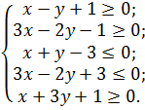

6. Решить неравенство:

а) https://fsd.videouroki.net/html/2018/03/11/v_5aa491cb4ea69/99711979_14.png

б) https://fsd.videouroki.net/html/2018/03/11/v_5aa491cb4ea69/99711979_15.png

в) https://fsd.videouroki.net/html/2018/03/11/v_5aa491cb4ea69/99711979_16.png

7. При каких значениях *х* имеет смысл выражение https://fsd.videouroki.net/html/2018/03/11/v_5aa491cb4ea69/99711979_18.png?

***Закрепляющие самостоятельные работы***:

*Тема. Квадратное уравнение и его корни*

1. Найдите корни неполного квадратного уравнения:

а*)* ***9х2 - 4 = 0;*** 6) **2х2 *-14 = 0;*** в*)* ***2х2 +18 = 0.***

2. Найдите корни уравнения, используя разложение на множители:

а) ***(Зх +2)(х -4) = 0;*** б) ***(х*- 2)2 *- 1 = 0*.**

3. Решите уравнение:

а) ***х2:- 32 = 0;*** б) ***3х2: = 15.***

4. Решите уравнение способом выделения полного квадрата двучлена:

*а)* ***х2-4x+3 = 0;*** б) ***х2- 6x - 7= 0.***

*Творческие: доклады, математические сочинения, рефераты:*

1. Реферат «Методы доказательства неравенств».

2. Реферат «Решение линейных неравенств, содержащих переменную под знаком модуля».

**Представим систему самостоятельных работ по геометрии.**

***Обучающиесамостоятельные работы:***

1 Отрезки АС и BD пересекаются в точке O, так что отрезок АВ параллелен отрезку СD, докажите, что треугольники ABO и CDO подобны, найдите AB, если ОD = 4см, BO = 12см, CD = 8см.

2 Докажите, что треугольники MNK и M1N1K1 подобны, если угол N равен углу N1, MN = 8 см, M1N1 = 2 см, NK = 16 см, N1K1 = 4 см.

3 Определите, подобны ли треугольники, если их стороны равны:

1) 5,1 см, 4,2 см, 1,2 см и 15,3 см, 12,6 см, 3,6 см;

2) 3 см, 5 см, 7 см и 6 см, 10 см, 14 см.

***Исследовательские самостоятельные работы:***

1. Сформулируйте новые признаки равенства треугольников, используя не только стороны и углы, но также медианы, биссектрисы и высоты треугольников.

Эта задача может быть поставлена перед группой учащихся: создать банк признаков равенства треугольников; может использоваться как предмет интеллектуального соревнования между двумя или несколькими группами учащихся.

2. Прямая Эйлера: докажите, что в любом неравностороннем треугольнике точка пересечения медиан, точка пересечения высот (или их продолжений), центр описанной около треугольника окружности и центр окружности Эйлера лежат на одной прямой. Установите, в каком отношении эти точки разделяют отрезок с концами в крайних точках.

***Самостоятельные работы тренировочные***

**I уровень сложности (задания)**

**Вариант 1**

1. Найдите сумму углов выпуклого двенадцатиугольника.
2. В выпуклом пятиугольнике две стороны равны, третья сторона на 3 см больше, а четвертая – в 2 раза больше первой стороны, пятая – на 4 см меньше четвертой. Найдите стороны пятиугольника, если известно, что его периметр равен 34 см.

**Вариант 2**

1. Найдите сумму углов выпуклого тринадцатиугольника.
2. В выпуклом шестиугольнике три стороны равны, четвертая – в 2 раза больше первой стороны, пятая – на 3 см меньше четвертой, а шестая – на 1 см больше второй. Найдите стороны шестиугольника, если известно, что его периметр равен 30 см.

**II уровень сложности (задания)**

**Вариант 1**

1. Сколько сторон имеет выпуклый многоугольник, если сумма его углов равна 2160°?
2. Выпуклый четырехугольник ABCD имеет две пары равных между собой смежных сторон: АВ = AD, ВС = CD, О – точка пересечения диагоналей четырехугольника. Сравните периметры пятиугольников ABCOD и ABOCD.

**Вариант 2**

1. Сколько сторон имеет выпуклый многоугольник, если сумма его углов равна 2520°?
2. Диагональ АС невыпуклого четырехугольника ABCD разделяет этот четырехугольник на два треугольника, причем АВ > ВС, АВ = AD, BC = CD, а прямые, содержащие диагонали четырехугольника, пересекаются в точке О. Сравните периметры пятиугольников BCODA и DCOBA.

**III уровень сложности (задания)**

**Вариант 1**

1. Каждый угол выпуклого многоугольника равен 162°. Найдите число сторон этого многоугольника.
2. В выпуклом шестиугольнике ABCDEF все стороны равны. Большая диагональ, проведенная из вершины А, параллельна стороне ВС, ∠BAD = ∠CDА. Сравните периметры пятиугольников ABDEF и ACDEF.

**Вариант 2**

1. Каждый угол выпуклого многоугольника равен 165°. Найдите число сторон этого многоугольника.
2. В выпуклом пятиугольнике ABCDE все стороны имеют равные длины. Диагональ, проведенная из вершины А, параллельна стороне ED, ∠ЕАС = ∠DCA. Сравните периметры четырехугольников ЕАВС и DCBA.

***Закрепляющие самостоятельные работы:***

**Вариант 1**

Высота, проведенная из вершины прямого угла прямоугольного треугольника, равна 6 см и делит гипотенузу на отрезки, один из которых больше другого на 5 см. Найдите стороны треугольника. В каком отношении данная высота делит площадь треугольника?

**Вариант 2**

В прямоугольном треугольнике ABC (∠C = 90°) проведена высота CD так, что длина отрезка BD на 4 см больше длины отрезка CD, AD = 9 см. Найдите стороны треугольника АВС. В каком отношении CD делит площадь треугольника АВС?

***Творческие: доклады, математические сочинения, рефераты:***

1. Геометрия треугольника.

2. Геометрические фигуры в теореме Пифагора.

**Представим систему самостоятельных работ по «Вероятности и статистике».**

***Обучающиесамостоятельные работы:***

**1.** События *U* и *V* **несовместны**. P(*К*) = 0, 3, P(*V*) = 0, 5.

А) Найдите вероятность их объединения P(*К https://fhd.multiurok.ru/d/5/7/d57a5765c638c467c23874334321b0e46c33842b/samostoiatiel-naia-rabota-po-tieorii-vieroiatnosti-8-klass_1.pngV)* Б) Найдите вероятность их пересечения P(*K* https://fhd.multiurok.ru/d/5/7/d57a5765c638c467c23874334321b0e46c33842b/samostoiatiel-naia-rabota-po-tieorii-vieroiatnosti-8-klass_2.png*V)*

**2.** События *U* и *V* **независимы**. P(*К*) = 0, 4, P(*V*) = 0, 5.

А) Найдите вероятность их объединения P(*К https://fhd.multiurok.ru/d/5/7/d57a5765c638c467c23874334321b0e46c33842b/samostoiatiel-naia-rabota-po-tieorii-vieroiatnosti-8-klass_1.pngV)* Б) Найдите вероятность их пересечения P(*K* https://fhd.multiurok.ru/d/5/7/d57a5765c638c467c23874334321b0e46c33842b/samostoiatiel-naia-rabota-po-tieorii-vieroiatnosti-8-klass_2.png*V)*

**3.** Монету бросают два раза. Событие *A* — первый раз выпал орел. Событие *B* — второй раз выпала решка. Найдите вероятность каждого события, вероятность их пересечения и объединения. Р(А), Р(В), P(*Аhttps://fhd.multiurok.ru/d/5/7/d57a5765c638c467c23874334321b0e46c33842b/samostoiatiel-naia-rabota-po-tieorii-vieroiatnosti-8-klass_2.pngВ),* P(*Аhttps://fhd.multiurok.ru/d/5/7/d57a5765c638c467c23874334321b0e46c33842b/samostoiatiel-naia-rabota-po-tieorii-vieroiatnosti-8-klass_1.pngВ).*

**4.** Кубик бросают два раза. Событие *A* — первый раз выпало четное число. Событие *B* —второй раз выпало больше 4.

Найдите вероятность каждого события, вероятность их пересечения и объединения. Р(А), Р(В), P(*Аhttps://fhd.multiurok.ru/d/5/7/d57a5765c638c467c23874334321b0e46c33842b/samostoiatiel-naia-rabota-po-tieorii-vieroiatnosti-8-klass_2.pngВ),* P(*Аhttps://fhd.multiurok.ru/d/5/7/d57a5765c638c467c23874334321b0e46c33842b/samostoiatiel-naia-rabota-po-tieorii-vieroiatnosti-8-klass_1.pngВ).*

**5.** Даня может получить «2» по обществознанию с вероятностью 0,4, а по истории с вероятностью 0,7.

**а)** Какова вероятность, что Даня получит две «2»?

б) Какова вероятность, что Даня получит хотя бы одну двойку?

**6*.** Случайным образом выбирается натуральное число от 1 до 50. Событие А — выбрано четное число.

Событие *В* состоит в том, что выбранное число делится на 5.

Найдите вероятность каждого события, вероятность их пересечения и объединения. Р(А), Р(В), P(*Аhttps://fhd.multiurok.ru/d/5/7/d57a5765c638c467c23874334321b0e46c33842b/samostoiatiel-naia-rabota-po-tieorii-vieroiatnosti-8-klass_2.pngВ),* P(*Аhttps://fhd.multiurok.ru/d/5/7/d57a5765c638c467c23874334321b0e46c33842b/samostoiatiel-naia-rabota-po-tieorii-vieroiatnosti-8-klass_1.pngВ).*

***Исследовательские самостоятельные работы:***

**Вариант 1**

1. Маша включает телевизор. Телевизор включается на случайном канале. В это время по девяти каналам из сорока пяти показывают новости. Найдите вероятность того, что Маша попадет на канал, где новости не идут.

2. Игральный кубик бросают дважды. Найдите вероятность того, что сумма выпавших очков делится на 4.

3. При производстве в среднем на каждые 1683 исправных насоса приходится 17 неисправных. Найдите вероятность того, что случайно выбранный насос окажется неисправным.

4. Для составления графика дежурств класс случайным образом разбили на 8 групп по 3 человека в каждой. Найдите вероятность того, что учащиеся в этом классе подруги Катя и Оля попадут в одну группу.

**Вариант 2**

1. Вика включает телевизор. Телевизор включается на случайном канале. В это время по четырнадцати каналам из тридцати пяти показывают рекламу. Найдите вероятность того, что Вика попадет на канал, где реклама не идет.

2. Игральный кубик бросают дважды. Найдите вероятность того, что сумма выпавших очков делится на 3.

3. При производстве в среднем на каждые 2982 исправных насоса приходится 18 неисправных. Найдите вероятность того, что случайно выбранный насос окажется неисправным.

4. Для составления графика дежурств класс разбили на 7 групп по 4 человека в каждой. Найдите вероятность того, что учащиеся в этом классе подруги Катя и Оля попадут в одну группу.

***Самостоятельные работы тренировочные***

1. Из 1000 собранных на заводе телевизоров 5 штук бракованных. Эксперт проверяет один наугад выбранный телевизор из этой 1000. Найдите вероятность того, что проверяемый телевизор окажется бракованным.

2. В урне 9 красных, 6 жёлтых и 5 зелёных шаров. Из урны наугад достают один шар. Какова вероятность того, что этот шар окажется жёлтым?

3. Петя, Вика, Катя, Игорь, Антон, Полина бросили жребий — кому начинать игру. Найдите вероятность того, что начинать игру должен будет мальчик.

4. В чемпионате мира участвуют 16 команд. С помощью жребия их нужно разделить на четыре группы по четыре команды в каждой. В ящике вперемешку лежат карточки с номерами групп: 1, 1, 1, 1, 2, 2, 2, 2, 3, 3, 3, 3, 4, 4, 4, 4. Капитаны команд тянут по одной карточке. Какова вероятность того, что команда России окажется во второй группе?

5. В лыжных гонках участвуют 11 спортсменов из России, 6 спортсменов из Норвегии и 3 спортсмена из Швеции. Порядок, в котором спортсмены стартуют, определяется жребием. Найдите вероятность того, что первым будет стартовать спортсмен не из России.

***Творческие: доклады, математические сочинения, рефераты:*** «Эксперименты по случайным исходам. Теория вероятности»,

«Теория вероятности в жизни»

**Вывод.**Система самостоятельных работ по математике для восьмого класса также помогает ученикам развивать самоорганизацию, ответственность и уверенность в своих знаниях. Они учатся планировать свое время, делать выводы из своих ошибок и находить альтернативные способы решения задач. Все это полезно не только в школьной жизни, но и в дальнейшей учебе и повседневной жизни.

**3. Разработка уроков по математике в 8 классе с использованием методики развитие навыков самостоятельной работы у школьников**

**Урок алгебры в 8 классе**

**по теме «Решение задач с помощью рациональных уравнений»**

**Цель урока:** обобщение и систематизация знаний и умений по теме

«Решение задач с помощью рациональных уравнений».

**Задачи урока:**

***обучающие:***

повторить виды и приемы решения задач с помощью рациональных уравнений;

отработать умение при решении задач;

***развивающие:***

развитие мыслительной деятельности при практической работе;

развитие творческих способностей, логического мышления учащихся;

переносить знания в новую ситуацию;

способствовать развитию творческой деятельности, воображения;

***воспитательные:***

приучать выслушивать других;

воспитывать честность в оценке своих знаний;

воспитание сознательной дисциплины.

Планируемые результаты:

Личностные: формирование ответственного отношения к учению на основе мотивации к обучению и познанию; формирование осознанного, уважительного и доброжелательного отношения к другому человеку, его мнению; формирование коммуникативной компетенции в общении и сотрудничестве со сверстниками и взрослыми в процессе учебной деятельности.

Метапредметные: умение определять понятия, создавать обобщения, классифицировать, строить рассуждение, умозаключение и делать выводы; умение оценивать правильность выполнения учебной задачи, собственные возможности ее решения; умение применять теоретические знания на практике; развитие памяти, внимания, наблюдательности; развитие мотивации учения через эмоциональное удовлетворение от открытий.

Предметные: обобщить знания учащегося о рациональном уравнении; формировать умения решать задачи с помощью рациональных уравнений.

Основные понятия: рациональное уравнение, модель, методы и приемы решения задач.

Оборудование и материалы: компьютер, мультимедийный проектор, экран, электронная презентация, учебник.

Тип урока: комбинированный

**Ход урока:**

1. **Организационно-мотивационный этап.**

**Учитель.** Ребята! Скажите, пожалуйста, чем мы занимались на предыдущих уроках?

Ответы детей.

**Учитель.** Дайте определение дробного рационального уравнения.

(Рациональное уравнение, у которого левая или правая часть является дробным выражением, называется дробным **рациональным уравнением).**

**Учитель.** Внимание на экран.





**Учитель.** На прошлом уроке вы получили следующее домашнее задание: составить синквейн на тему «Рациональные уравнения». Приступаем к проверке. Кто начнёт первым?

Обучающиеся читают составленные синквейны.

**Учитель.** Какие сочетания слов встречаются в каждом синквейне?

(Рациональные уравнения, решение задач). Вот вам и подсказка. Сформулируйте тему нашего урока. (Ответы учащихся).



**Учитель**. Как вы думаете, какова цель нашего урока?

**Предполагаемый ответ учащихся***.* Познакомиться с алгоритмом решения задач.



1. **Изучение нового материала**





1. **Закрепление материала**

*Задача.* Из города в село, находящееся от него на расстоянии 120 км, выехали одновременно два автомобиля. Скорость одного была на 20 км/ч больше скорости другого, и поэтому он пришёл к месту назначения на 1 ч раньше. Найдите скорость каждого автомобиля.

Решение.

1. Составление математической модели:

* Какой процесс описывается в задаче?
* Какими величинами характеризуется этот процесс?
* Как связаны между собой эти величины?
* Значения каких величин известны?
* Значения каких величин сравниваются?
* Значение каких величин требуется найти?

Обратить внимание учащихся, что любую из неизвестных величин можно обозначить за х.

х км /ч - скорость первого автомобиля;

(х +20) км/ч – скорость второго автомобиля;

 - время первого автомобиля;

 - время второго автомобиля.

Заполним таблицу:

|  |  |  |  |
| --- | --- | --- | --- |
|  | V( км/ч) | t (ч) | S (км) |
| 1 автомобиль | x | 120/x | 120 |
| 2 автомобиль | x+20 | 120/x+20 | 120 |

Согласно условию

****.

2.Работа с составленной моделью.



1. **Ответ на вопрос задачи.**





**4. Самостоятельная работа**

Решить задачу

Прочитав условие задачи, выделите уравнение, которое ему соответствует:

Моторная лодка прошла 56 км против течения реки и 32 км по течению, затратив на весь путь 3ч. Найдите собственную скорость лодки, обозначив её через х км/ч, при условии, что скорость течения реки равна 1 км/ч.

|  |
| --- |
| 1**)**  2)  3) ; 4) |

|  |  |  |  |
| --- | --- | --- | --- |
|  |  |  |  |
|  |  |  |  |
|  |  |  |  |

Составьте математическую модель.

1.Расстояние между городами скорый поезд, идущий со скоростью 90 км/ч, проходит на 1,5 ч быстрее товарного, который идет со скоростью 60 км/ч. Каково расстояние между городами?

|  |  |  |  |
| --- | --- | --- | --- |
|  |  |  |  |
|  |  |  |  |
|  |  |  |  |

Пешеход должен пройти 10 км с некоторой скоростью, но увеличив эту скорость на 1 км/ч, он прошел 10 км на 20 мин быстрее. Найдите фактическую скорость пешехода.

|  |  |  |  |
| --- | --- | --- | --- |
|  |  |  |  |
|  |  |  |  |
|  |  |  |  |

**5. Рефлексия.**

Общеизвестно высказывание: “Решение математической задачи можно сравнить со взятием крепости”. После данного урока решение большинства задач, я надеюсь, со взятием крепости уже не ассоциируется. Вы согласны со мной, ребята?

Пусть вам будут по плечу любые задачи.

Учащиеся выражают отношение к уроку, прикрепив кораблики к островам (плакат на доске).

**Конспект урока по геометрии в 8 классе.**

**Тема: Четырёхугольники.**

**Цель урока:** обобщение и систематизация знаний и умений по теме

«Четырехугольники».

**Задачи урока:**

***обучающие:***

повторить виды и свойства четырехугольников;

отработать умение применять свойства при решении задач;

***развивающие:***

развитие мыслительной деятельности при практической работе;

развитие творческих способностей, логического мышления учащихся;

переносить знания в новую ситуацию;

способствовать развитию творческой деятельности, воображения;

***воспитательная:***

приучать выслушивать других;

воспитывать честность в оценке своих знаний;

воспитание сознательной дисциплины.

Планируемые результаты:

Личностные: формирование ответственного отношения к учению на основе мотивации к обучению и познанию; формирование осознанного, уважительного и доброжелательного отношения к другому человеку, его мнению; формирование коммуникативной компетенции в общении и сотрудничестве со сверстниками и взрослыми в процессе учебной деятельности.

Метапредметные: умение определять понятия, создавать обобщения, классифицировать, строить рассуждение, умозаключение и делать выводы; умение оценивать правильность выполнения учебной задачи, собственные возможности ее решения; умение применять теоретические знания на практике; развитие памяти, внимания, наблюдательности; развитие мотивации учения через эмоциональное удовлетворение от открытий.

Предметные: обобщить знания учащегося о четырехугольниках; формировать умения решать задачи, с использованием признаков и свойств четырехугольников.

Основные понятия: четырехугольник, параллелограмм, трапеция, прямоугольник, ромб, квадрат.

Оборудование и материалы: компьютер, мультимедийный проектор, экран, электронная презентация, учебник.

Тип урока: комбинированный

Ход урока: (слайд1)

**1. Организационный момент.**

Проверка готовности к уроку.

Сообщение темы и целей урока.

**2.Проверка домашнего задания (рассмотреть задания вызвавшие затруднения, задания повышенной сложности)**

**3. Актуализация знаний учащихся.**

**2)**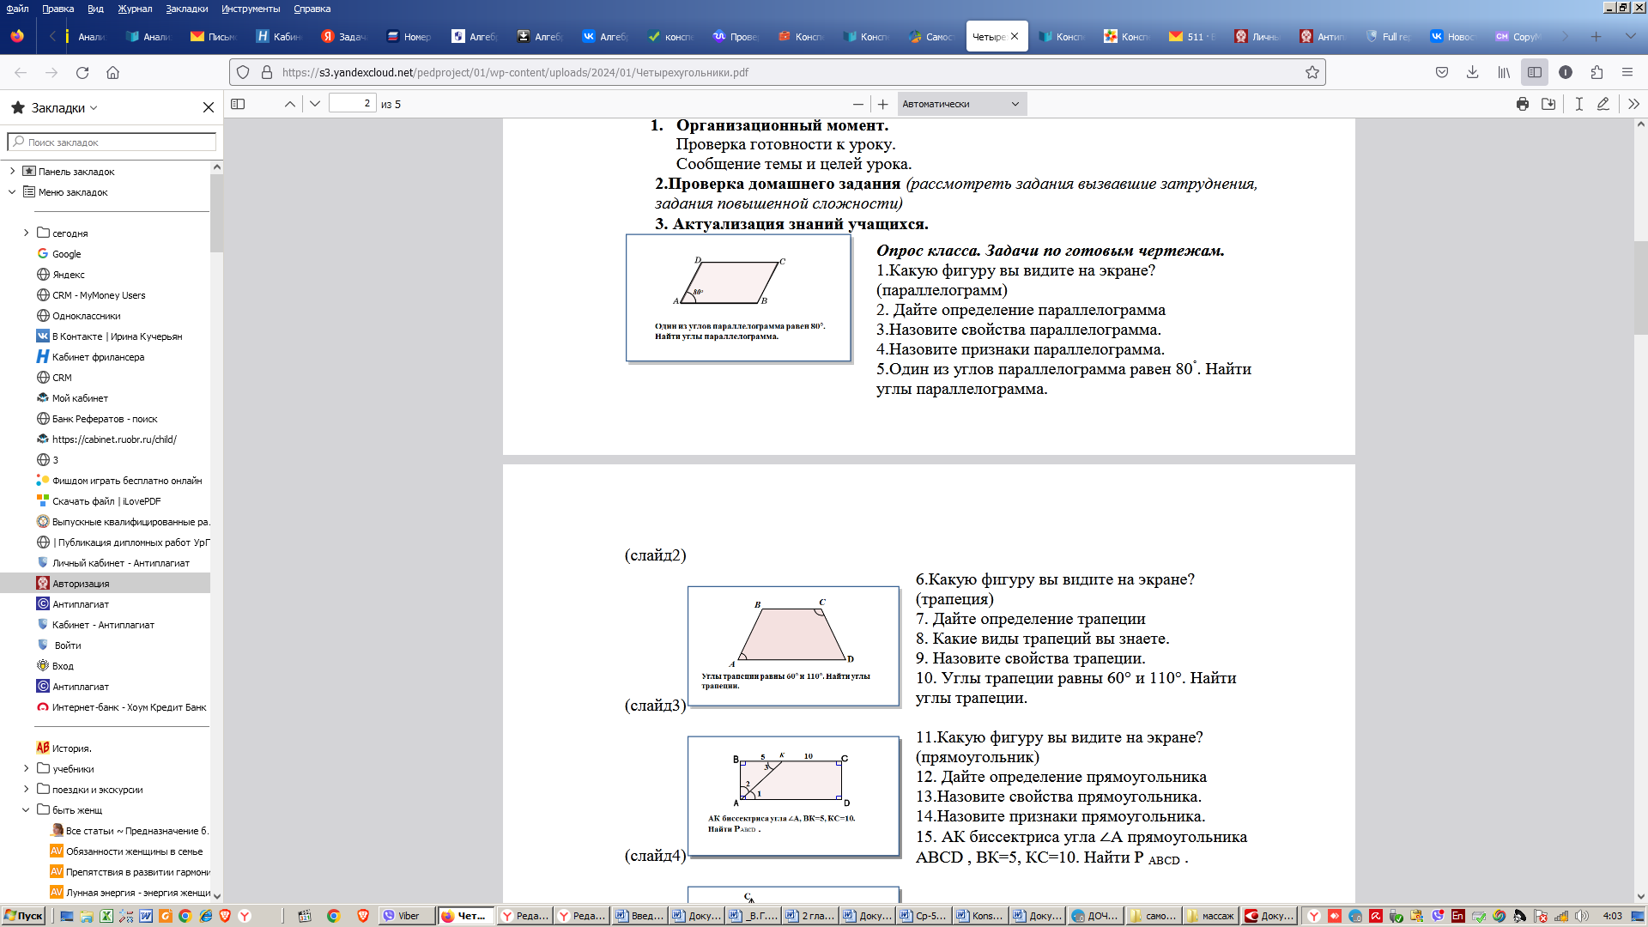

***Опрос класса. Задачи по готовым чертежам.***

1.Какую фигуру вы видите на экране? **(параллелограмм)**

2. Дайте определение параллелограмма

3.Назовите свойства параллелограмма.

4.Назовите признаки параллелограмма.

5.Один из углов параллелограмма равен 80◦. Найти углы параллелограмма.

**3)**

6.Какую фигуру вы видите на экране? **(трапеция)**

7. Дайте определение трапеции

8. Какие виды трапеций вы знаете.

9. Назовите свойства трапеции.

10. Углы трапеции равны 60° и 110°. Найти

углы трапеции.

**4**

11.Какую фигуру вы видите на экране? **(прямоугольник)**

12. Дайте определение прямоугольника

13.Назовите свойства прямоугольника.

14.Назовите признаки прямоугольника.

15. АК биссектриса угла ∠А прямоугольника

ABСD, ВК=5, КС=10. Найти Р ABСD .

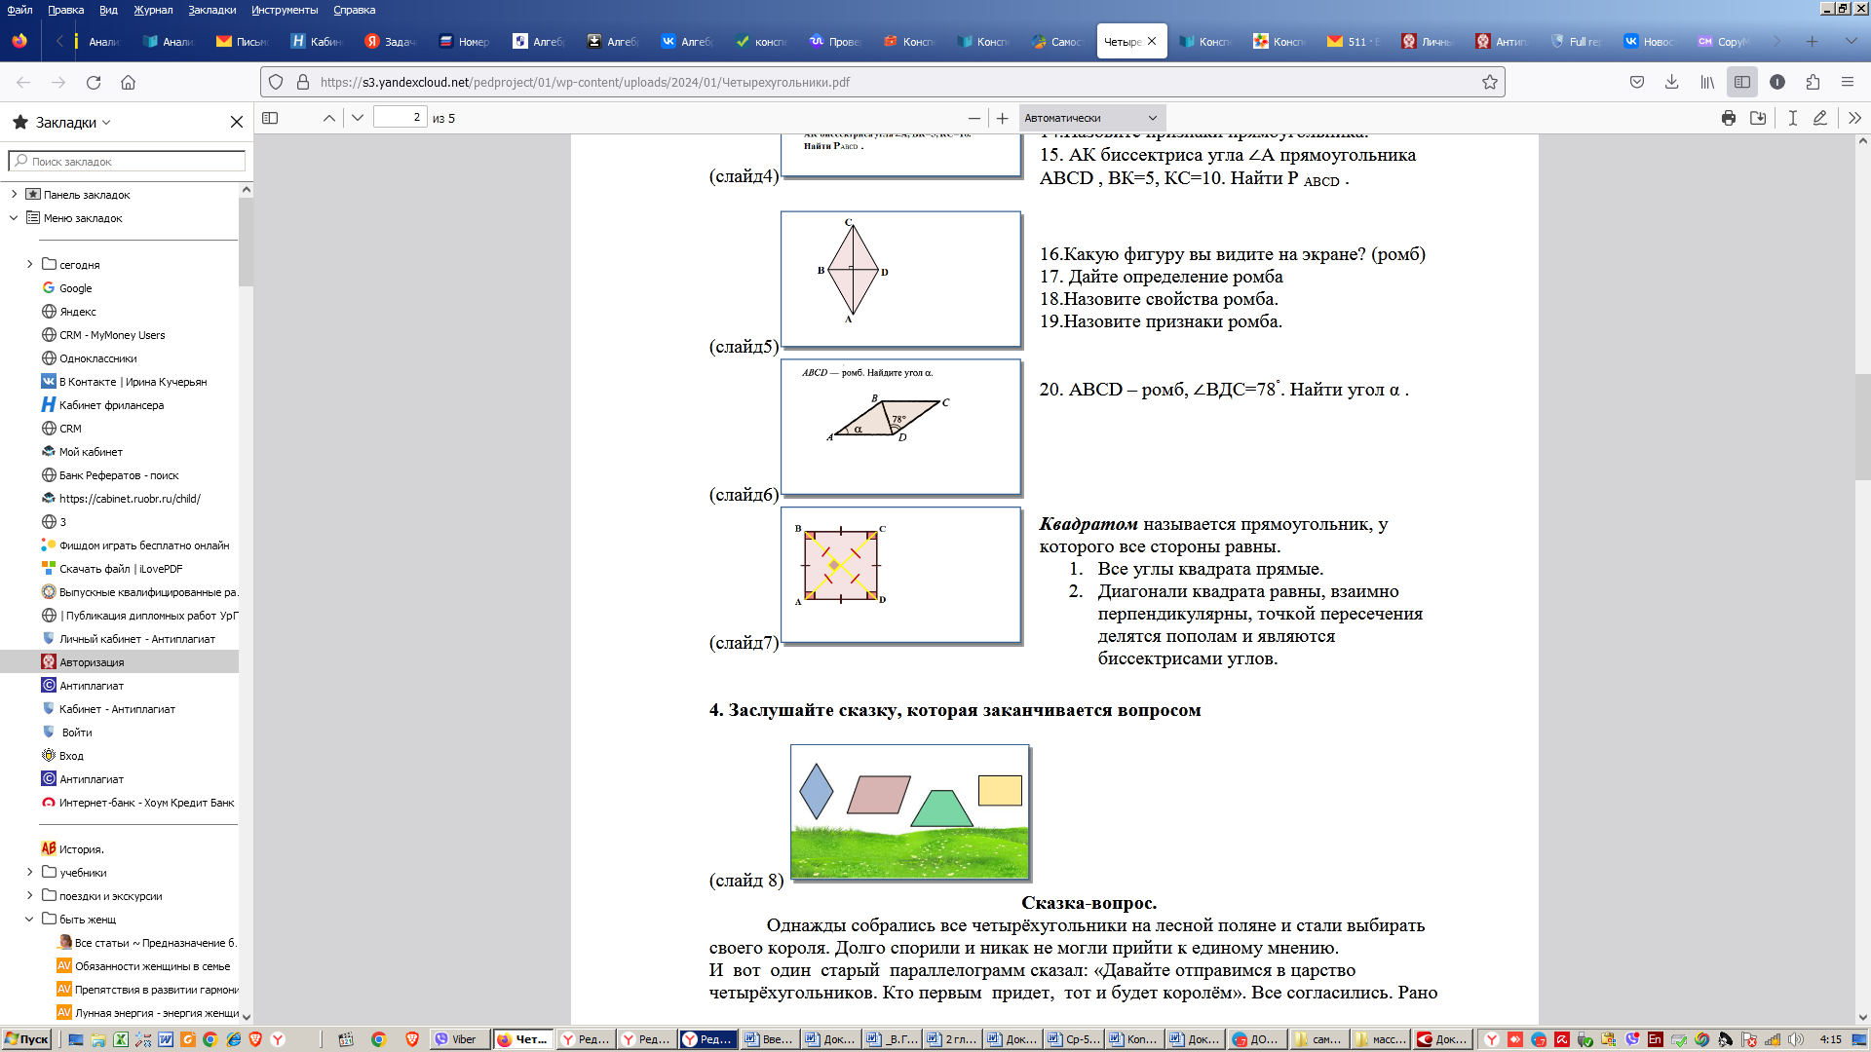

16.Какую фигуру вы видите на экране? ***(ромб)***

17. Дайте определение ромба

18.Назовите свойства ромба.

19.Назовите признаки ромба.

6

20. ABСD – ромб, ∠ВДС=78◦. Найти угол α.

**7**

**Квадратом называется прямоугольник, у которого все стороны равны.**

1. Все углы квадрата прямые.

2. Диагонали квадрата равны, взаимно перпендикулярны, точкой пересечения делятся пополам и являются биссектрисами углов.

**8)**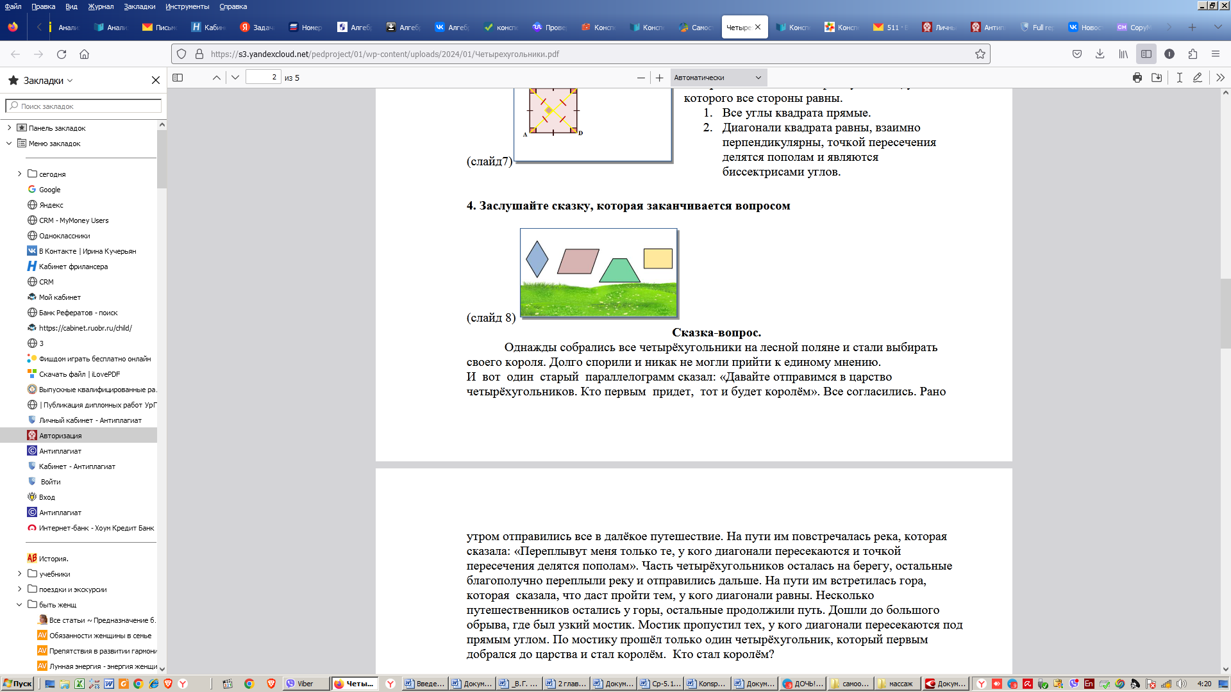

**4. Заслушайте сказку, которая заканчивается вопросом**

*Сказка-вопрос.* Однажды собрались все четырёхугольники на лесной поляне и стали выбирать своего короля. Долго спорили и никак не могли прийти к единому мнению. И вот один старый параллелограмм сказал: «Давайте отправимся в царство четырёхугольников. Кто первым придет, тот и будет королём». Все согласились. Рано утром отправились все в далёкое путешествие. На пути им повстречалась река, которая сказала: «Переплывут меня только те, у кого диагонали пересекаются и точкой пересечения делятся пополам».

Часть четырёхугольников осталась на берегу, остальные благополучно переплыли реку и отправились дальше. На пути им встретилась гора, которая сказала, что даст пройти тем, у кого диагонали равны. Несколько путешественников остались у горы, остальные продолжили путь. Дошли до большого обрыва, где был узкий мостик. Мостик пропустил тех, у кого диагонали пересекаются под прямым углом. По мостику прошёл только один четырёхугольник, который первым добрался до царства и стал королём. Кто стал королём?

*Вопросы:*

1. Кто стал королём?

2. Кто был основным соперником?

3. Кто первым вышел из соревнования?

**5. Решение задач.**

Диагонали прямоугольника ***ABCD*** пересекаются в точке О. Найдите периметр треугольника ***ВОС***, если ***АВ =*** 15, ***AD =*** 20, ***BD*** = 25.

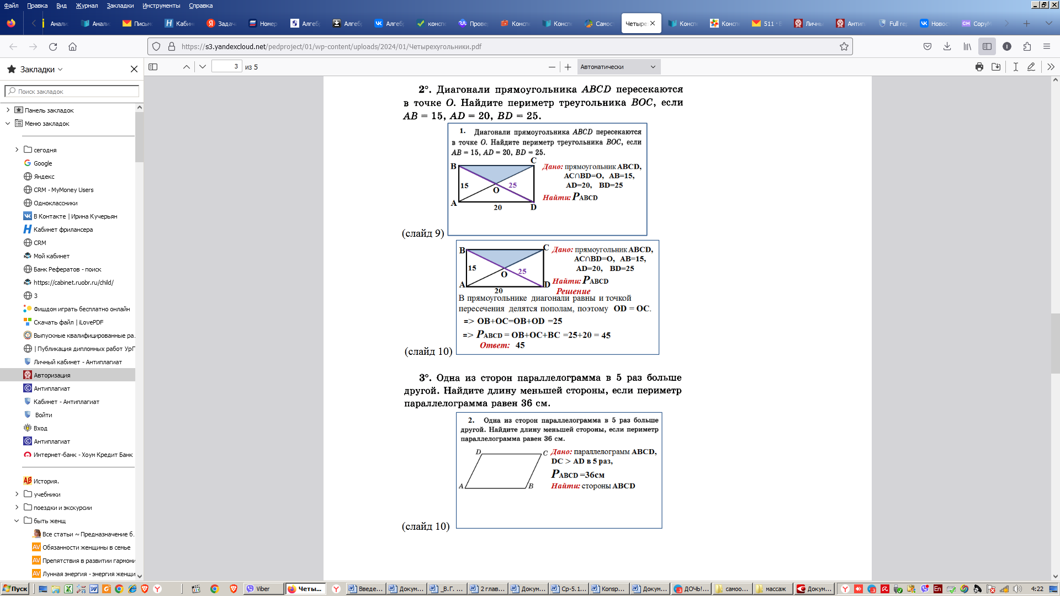

**10**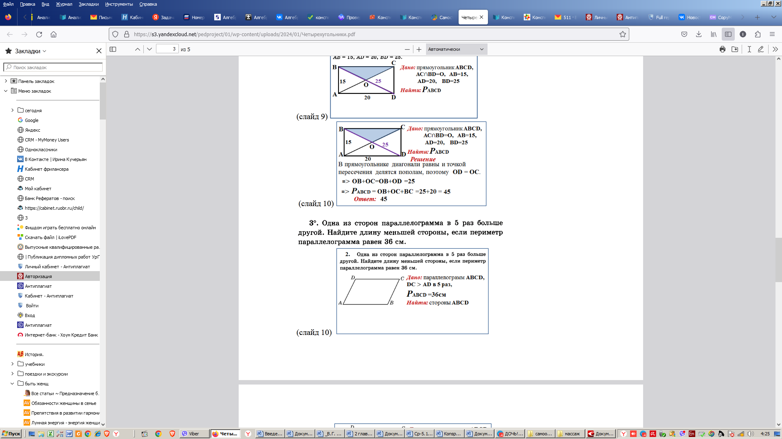

**6. Самостоятельное решение задач и теста**

Одна из сторон параллелограмма в 5 раз больше другой. Найдите длину меньшей стороны, если периметр параллелограмма равен 36 см.



**11)**

**12)**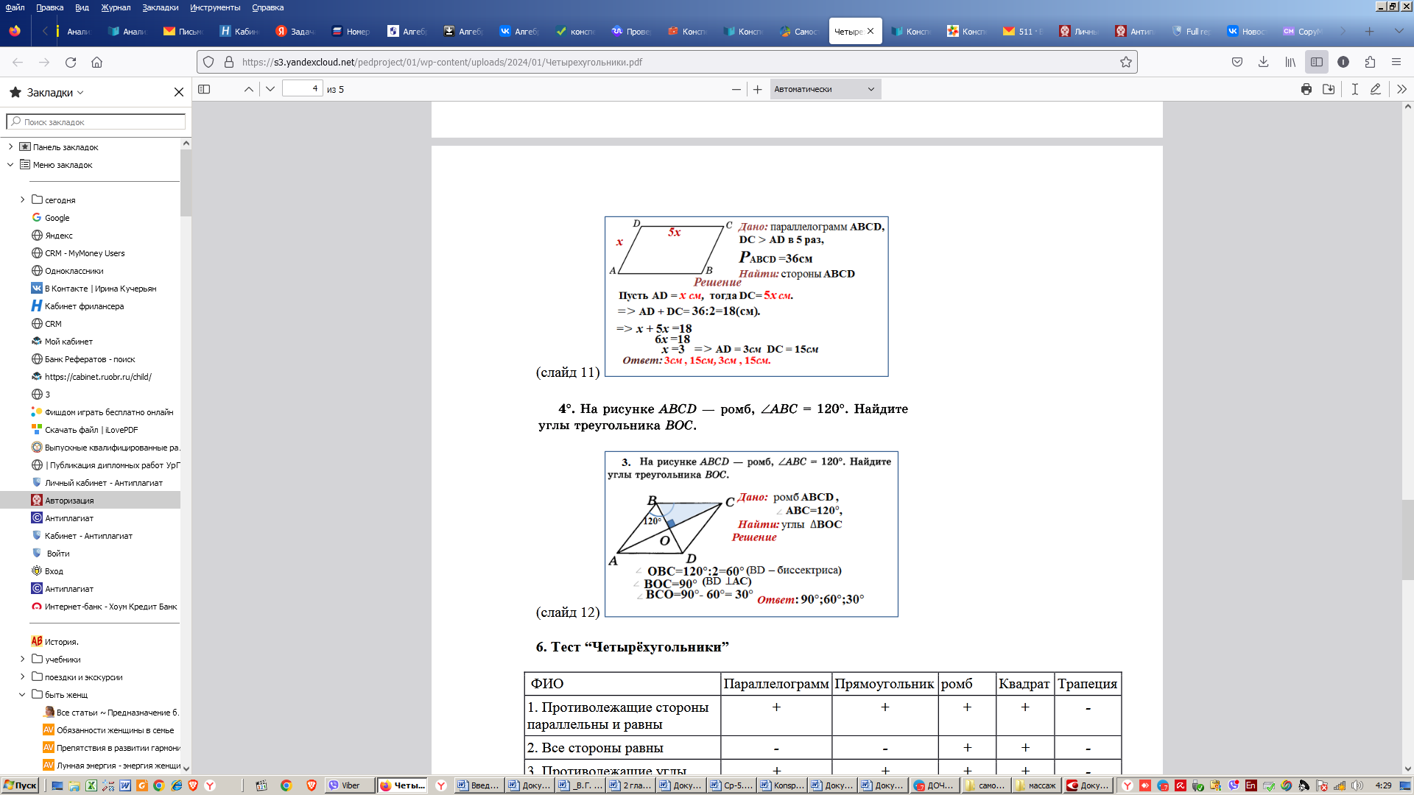

На рисунке *ABCD* — ромб, *ZABC* = 120°. Найдите углы треугольника *ВОС.*



**13)**

**Тест “Четырёхугольники”**

|  |  |  |  |  |  |
| --- | --- | --- | --- | --- | --- |
| ФИО | Параллелограмм | Прямоугольник | Ромб | Квадрат | Трапеция |
| 1. Противолежащие стороны параллельны и равны | + | + | + | + | - |
| 2. Все стороны равны | - | - | + | + | - |
| 3. Противолежащие углы равны, сумма соседних углов равна 180 градусов | + | + | + | + |  |
| 4. Все углы прямые | - | + | - | + | - |
| 5. Две стороны параллельны, а две другие нет | - | - | - | - | + |
| 6. Диагонали пересекаются и точкой пересечения делятся пополам | + | + | + | + |  |
| 7. Диагонали равны | - | + | - | + | + |
| 8. Диагонали взаимно перпендикулярны и являются биссектрисами его углов |  |  | + | + |  |
| 9. Углы, прилежащие к стороне, равны | - | + | - | + | + |

***Проверка правильности заполнения таблицы.***

Для выполнения проверки, учащиеся обмениваются карточками. В это время на экране высвечивается таблица правильных ответов, по числу которых и выставляется отметка.

Карточки сдаются учителю.

Критерии оценки

Верно выполнено: 9 заданий – «5», 8 заданий - «4», 7 заданий - «3», менее 7 заданий - «2»

**7. Подведение итогов. Рефлексия.**

Урок подошёл к концу. Мы повторили и обобщили материал главы

«Четырёхугольники» и отработали умения применять знания на практике. Проверили свои знания и умения.

Связь изученного материала с последующими темами курса геометрии.

Итак, я прошу вас вернуться к началу урока и сказать, на какие мысли навели вас эти слова применительно к теме сегодняшнего урока? (Ответы учащихся).

Да, на этих свойствах и признаках не завершается изучение четырёхугольников. Через несколько уроков вам предстоит научиться вычислять площади трапеции, параллелограмма, ромба. В 10 классе вы будете изучать геометрические тела, которые получаются при вращении рассмотренных четырёхугольников, вычислять их объём, площадь поверхности. Действительно, «предела познанию нет».

**8. Домашнее задание**

Придумать и оформить геометрическую сказку, используя свойства и определения четырёхугольников или кроссворд по пройденной теме.

**Урок по вероятности и статистике в 8 классе.**

**Тема. «Вероятность событий»**

**Цели урока:**

*Обучающая:* дать определение вероятности случайного события, познакомить с формулой вероятности события. Научить понимать вероятностный характер случайного события.

*Развивающая:* развивать умения решать задачи.

*Воспитательная:* воспитывать умение работать самостоятельно и коллективе.

Оборудование: раздаточный материал.

**Ход урока.**

**1. Мотивация.** 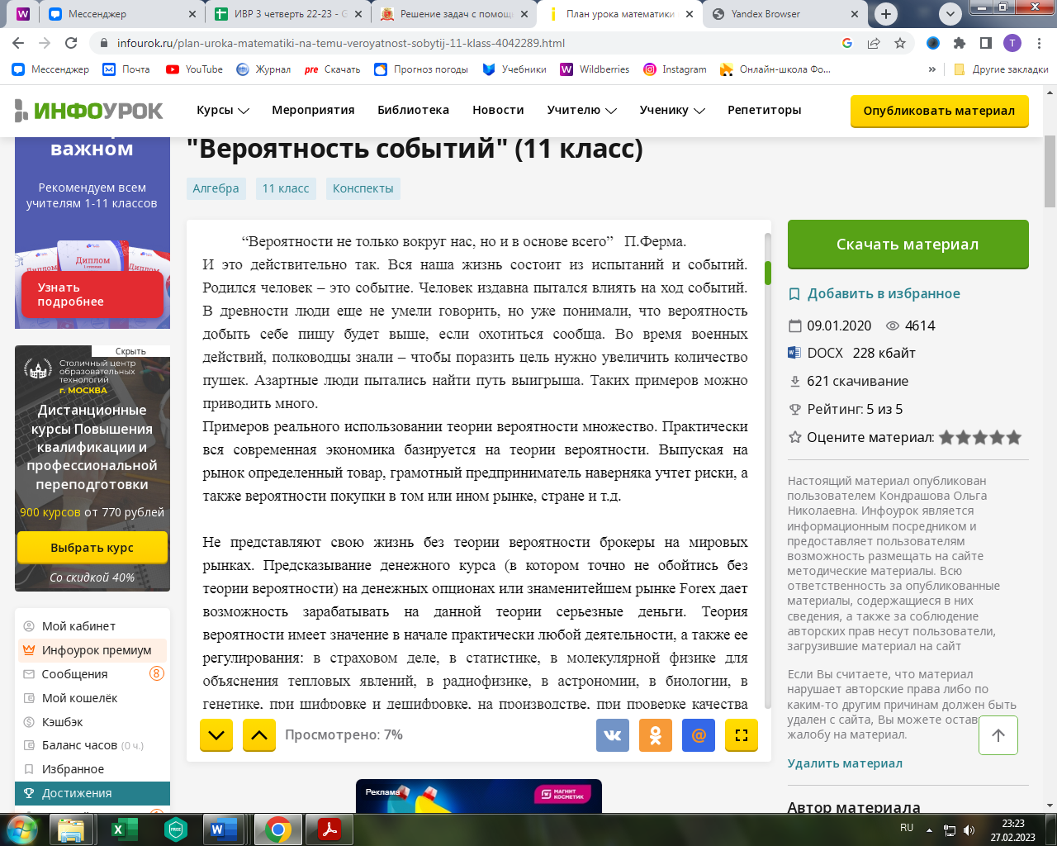

Опрос по карточкам (4 ученика) у доски

1 ученик - у доски –построить: С В/С∪С А ∩B ∩A

**2. Актуализация опорных знаний.**

Устно

|  |  |  |  |
| --- | --- | --- | --- |
|  | Всевозможные события | Благоприятные события | m/ n |
| 1 | n=  Кубик бросают 1 раз | m=  Выпало нечётное число очков |  |
| 2 | n=  Монету бросают 2 раза | m=  Ровно 1 раз выпал ОРЁЛ |  |
| 3 | n=  Кубик бросают 2 раза | m=  Выпало в сумме 10 очков |  |
| 4 | n=  Монету бросают 3 раза | m=  Ровно 1 раз выпал ОРЁЛ |  |

Для вычисления классической вероятности нужно лишь знать все возможные исходы события и благоприятные исходы. Однако в жизни чаще встречаются события, сравнить и оценить которые, основываясь только на интуиции, невозможно и трудно.

**3. Целеполагание**

Классическое определение вероятности применимо только к событиям с равновозможными исходами, что ограничивает область его применения.

Великий французский философ и математик Даламбер вошел в историю теории вероятностей со своей знаменитой ошибкой, суть которой в том, что он неверно определил равновозможность исходов в опыте всего с двумя монетами!

Подбрасываем две одинаковые монеты. Какова вероятность того, что они упадут на одну и ту же сторону?

Опыт имеет три равновозможных исхода:

1. на обе монеты выпадет «орёл»;
2. на обе монеты выпадет «решка»;
3. на одну из монет выпадет «орёл», на другую «решка».

Из них благоприятными будут два исхода: https://fsd.kopilkaurokov.ru/up/html/2024/01/17/k_65a766a0cabb7/user_file_65a766a2b36cd_html_8e9f39cd5620d96a.gif

Правильное решение:

Опыт имеет четыре равновозможных исхода:

1. на обе монеты выпадет «орёл»;
2. на обе монеты выпадет «решка»;
3. на одну из монет выпадет «орёл», на другую «решка»;
4. на одну из монет выпадет «решка», на другую «орёл».

Из них благоприятными будут два исхода. https://fsd.kopilkaurokov.ru/up/html/2024/01/17/k_65a766a0cabb7/user_file_65a766a2b36cd_html_ae80a543631d7a44.gif

Даламбер допустил одну из самых распространенных ошибок: он объединил два элементарных исхода в один, тем самым, сделав его не равным по вероятности оставшимся исходам.

Рассмотрим еще один пример, иллюстрирующий эту ошибку.

Опыт «Выбор перчаток». В коробке лежат 3 пары одинаковых перчаток. Из нее, не глядя, вынимаются две перчатки. Выберите правильный вариант решения.

https://fsd.kopilkaurokov.ru/up/html/2024/01/17/k_65a766a0cabb7/user_file_65a766a2b36cd_html_e9610d0cf9cacea0.gif

1 вариант: 3 исхода:

1) «обе перчатки на левую руку»;

2) «обе перчатки на правую руку»;

3) «перчатки на разные руки».

2 вариант: 4 исхода:

1) «обе перчатки на левую руку»;

2) «обе перчатки на правую руку»;

3) «первая перчатка на левую руку, вторая на правую руку»;

4) «первая перчатка на правую руку, вторая на левую руку».

*Правильный второй вариант*.

Чтобы не повторять эту ошибку, *помните*, *что природа различает все предметы, даже если внешне они для нас неотличимы*.

**4. Объяснение нового материала.**

* А можно ли вычислить вероятность события с помощью ряда экспериментов?

Вероятность попасть под дождь в Лондоне гораздо выше, чем в пустыне Сахара.

Весь наш жизненный опыт подсказывает, что любое событие считается тем более вероятным, чем чаще оно происходит. Значит, вероятность должна быть каким-то образом связана с частотой.

1. *Частота случайного события.*

Относительной частотой случайного события называют отношение числа появлений этого события к общему числу проведенных экспериментов:

https://fsd.kopilkaurokov.ru/up/html/2024/01/17/k_65a766a0cabb7/user_file_65a766a2b36cd_html_b690e8ba47aba65d.gif,

где А – случайное событие по отношению к некоторому испытанию N раз проведено испытание и при этом событие А наступило в NA случаях.

*Пример 1.* Для выяснения качества семян было отобрано и высеяно в лабораторных условиях 1000 штук. 980 семян дали нормальный всход.

Найдите частоту нормального всхода семян. (F(A) = https://fsd.kopilkaurokov.ru/up/html/2024/01/17/k_65a766a0cabb7/user_file_65a766a2b36cd_html_da911ce40ccf6361.gif

Может быть, относительную частоту и нужно принять за вероятность?

К сожалению, такое определение приводит к одному неудобству – значение частоты зависит от конкретной серии опытов и от их количества.

Фундаментальным свойством относительных частот (если хотите – законом природы) является тот факт, что с увеличением числа опытов относительная частота случайного события постепенно стабилизируется и приближается к вполне определенному числу, которое и следует считать его вероятностью.

Пример 5. Подбрасывание монеты. Классическая вероятность: всего 2 исхода, А – выпадает герб, 1 исход, https://fsd.kopilkaurokov.ru/up/html/2024/01/17/k_65a766a0cabb7/user_file_65a766a2b36cd_html_76cd4a4bdf83e9cf.gif

Пример 6. Английский математик Карл Пирсон (1857 – 1936) бросал монету 24000 раз,

причем герб выпал 12012 раз. Следовательно, частота выпадения герба в данной серии испытаний равна:

https://fsd.kopilkaurokov.ru/up/html/2024/01/17/k_65a766a0cabb7/user_file_65a766a2b36cd_html_149ffebb4051e592.gif

Пример 5 подтверждает естественное предположение о том, что вероятность выпадения герба при одном бросании монеты равна 0,5.

**5. Решение задач самостоятельно**

*Задача №1.* На каждые 1000 лампочек приходится 3 бракованные. Какова вероятность купить бракованную лампочку? (0,003)

*Задача №2.* На каждые 1000 лампочек приходится 3 бракованные. Какова вероятность купить исправную лампочку?

*Решение.*

https://fsd.kopilkaurokov.ru/up/html/2024/01/17/k_65a766a0cabb7/user_file_65a766a2b36cd_html_150019dc3cbaf6f8.gif

*Ответ: 0,997*.

*Задача №3.* На каждые 950 исправных лампочек приходится 50 бракованных.

А) Какова вероятность купить бракованную лампочку? (0,05)

Б) Какова вероятность купить исправную лампочку? (0,95)

Итог урока.

1. Как вычисляют вероятность случайного события при классическом подходе?
2. Приведите пример достоверного события и пример невозможного события. Чему равна вероятность достоверного события; невозможного события?

**6. Самостоятельная работа.**

|  |  |
| --- | --- |
| Вариант 1 | Вариант 3 |
| 1. На столе 12 кусков пирога. В трех «счастливых» из них запечены призы. Какова вероятность взять «счастливый» кусок пирога? (https://fsd.kopilkaurokov.ru/up/html/2024/01/17/k_65a766a0cabb7/user_file_65a766a2b36cd_html_662f7e5174a7530b.gif 2. В урне 15 белых и 25 черных шаров. Из урны наугад выбирается один шар. Какова вероятность того, что он будет белым?   (15 + 25= 40, https://fsd.kopilkaurokov.ru/up/html/2024/01/17/k_65a766a0cabb7/user_file_65a766a2b36cd_html_4669b2c6e14c3f4a.gif) | 1. В лотерее 100 билетов, из них 5 выигрышных. Какова вероятность выигрыша? (https://fsd.kopilkaurokov.ru/up/html/2024/01/17/k_65a766a0cabb7/user_file_65a766a2b36cd_html_6fa228e7302caf04.gif 2. В корзине лежат 5 яблок и 3 груши. Из корзины наугад вынимается один фрукт. Какова вероятность того, что это яблоко?   (5 + 3 = 8, https://fsd.kopilkaurokov.ru/up/html/2024/01/17/k_65a766a0cabb7/user_file_65a766a2b36cd_html_e62fc91a9cdb3fb0.gif) |

**7. Рефлексия**

Домашнее задание.

Задача №1. Из 40 деталей, лежащих в ящике, 3 бракованные детали. Из ящика наугад вынимают одну деталь. Какова вероятность того, что эта деталь окажется без брака?

Задача №2 Ольга помнит, что телефон подруги оканчивается цифрами 5, 7, 8, но забыла, в каком порядке эти цифры следуют. Какова вероятность того, что Ольга набрала правильный номер?

**Выводы**

1. Проведен анализ учебников, методическая литература по математике в 8 классе: алгебра, геометрия, вероятность и статистика.

2. Подобрана система самостоятельных работ разных видов (обучающие, тренировочные, исследовательские закрепляющие, творческие) по алгебре, геометрии, вероятности и статистике

3. Разработаны конспекты уроков: по алгебре, геометрии, вероятности и статистике.